Bardolino
- (68 m; 5800 inwoners) is een klein, schilderachtig en veel bezocht verblijfplaatsje, met een vroonlijkkleurige en bloemenrijke Passeggiata Lungolago, een lange boulevard langs een fraaie baai van het meer.
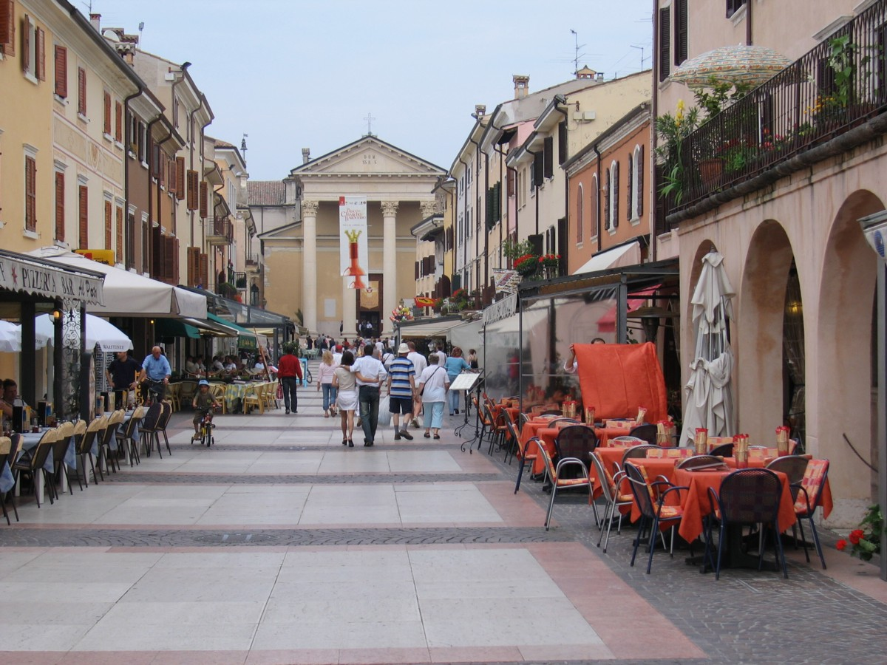
- Er is een grote haven voor de watersporters en aan de noordzijde bevindt zich een lang strandbad. Het oudste gebouw van het plaatsje is het pre-romaanse en vroeg-romaanse S. Zenokerkje, een van de oudste christelijke gebouwen in de streek.
- Iets minder bejaard, maar mooier van stijl, is de romaanse S. Severokerk met een interessante crypte en 12de -13de eeuwse fresco's; onder de fresco's is er één met de uitbeelding van de Apocalyps.
- Aan de zuidkant van de baai wordt de oever omzoomd door de tuinen van de Villa Giuliani Gianfilippi, en aan de noordkant door die van de Villa Bottagisio, twee fraaie landgoederen.
- In de streek rondom Bardolino is de wijnbouw zeer belangrijk.
- De robijnrode, prikkelende Bardolinowijn is een van de geliefdste Italiaanse wijnsoorten.
- De glooiende heuvels, aan de voet waarvan Bardolino ligt, zijn geheel bedekt met wijngaarden.

